弘扬雷锋精神 立足岗位建功
——管理系党支部开展学习雷锋见行动主题党日活动
学习雷锋好榜样，忠于革命忠于党，爱憎分明不忘本，立场坚定斗志强！这首耳熟能详的《学习雷锋好榜样》歌曲每次都让人听的热血沸腾。2023年3月5日是伟大领袖毛泽东主席题词“向雷锋同志学习”60周年。近日，习近平总书记对深入开展学雷锋活动作出重要指示强调，要深刻把握雷锋精神的时代内涵，号召大家要让雷锋精神在新时代绽放更加璀璨的光芒。
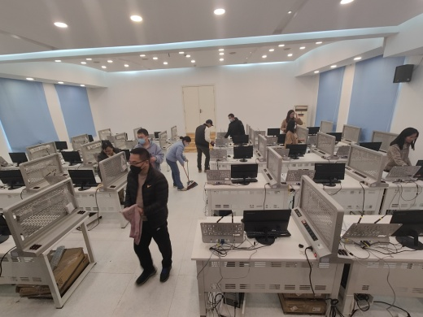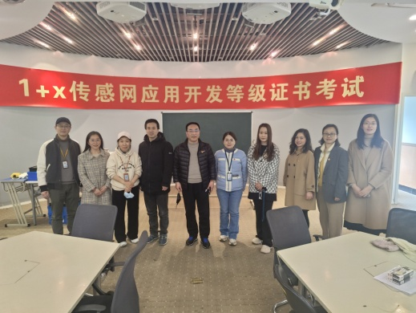
3月3日下午1:30分，为弘扬雷锋精神，立足岗位建功，管理系党支部开展“学雷锋，见行动”主题党日活动，对院校系管的传感网应用开发实训室进行设备整理、卫生保洁和环境治理。全体党员在活动中按照要求仔细整理，把实训室的桌椅、地面、窗户都打扫得干干净净，通过实践活动，让传感网应用开发实训室环境整洁，让上课师生在愉悦的心情中学习技能知识。
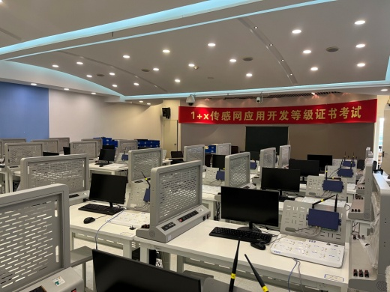
全体党员通过践行雷锋精神的活动，把雷锋的热于助人精神、雷锋的钉子精神、雷锋的集体主义精神传承下去，大家都用实际行动坚持为人民服务的宗旨。
管理系党支部 王咏梅 文 李凯 图
2023年3月3日

